2013.7.14

6組旅行会旅日記 石巻・秋保編

１ 日時：7月2日（火）～3日（水）1泊2日
２ 参加者（敬称略）：木鋪・木村（剛）・神原・篠田・関・高水・野上・福田
桧垣・織田 以上10名
３ 旅行概要：
（１）6月21日（金）18：30～20：00 浅草のホテル魚眠荘にて、結団式を開催しました。
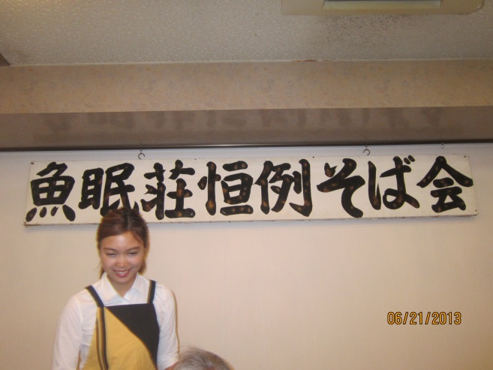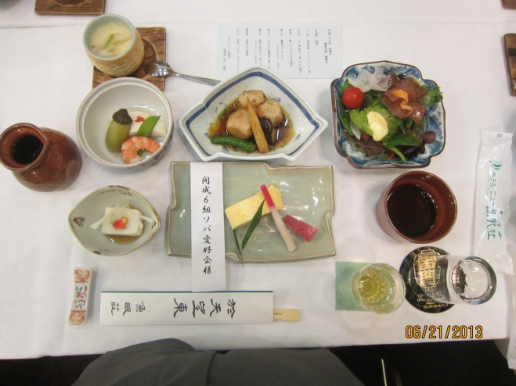

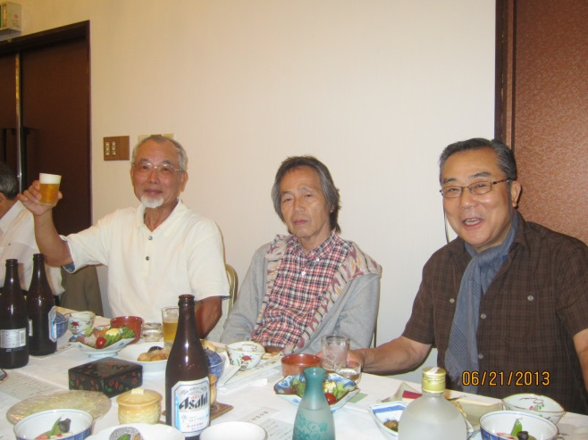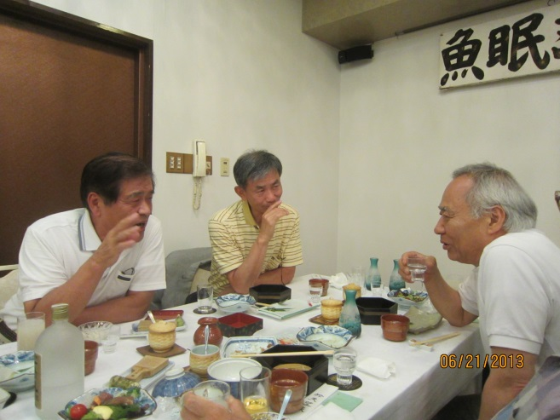

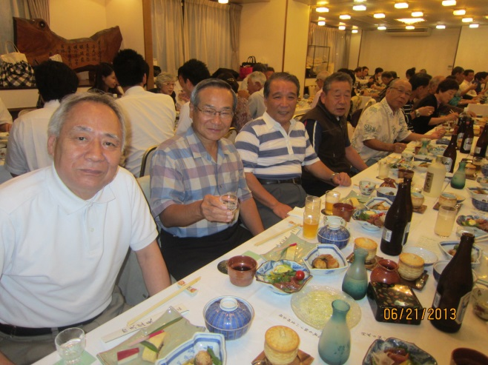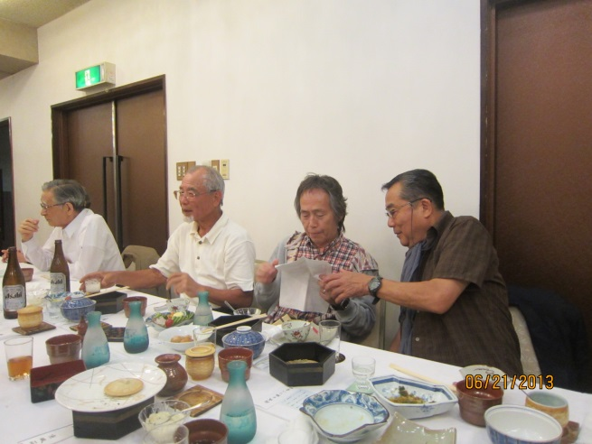
緊急招集にも拘らず、10名全員出席。近所のお蕎麦屋の自称そば打ち名人の10割そばを
堪能。その後、神谷バーで二次会の予定でしたが満席の為、雷門近くのお店で打ち上げ。

（２）7/2（火）東京発7：16（はやて101号）仙台着8：57
今回は、切符を各自購入にしたためか、新幹線内の酒盛りなし。各自こじんまりとビール・
お酒を少々。大変お行儀の良い皆さんでした。仙台到着後、高速バスにて石巻に移動。
仙台発9：17 石巻着10：50 その後、TAXIの90分コースにて市内見学。

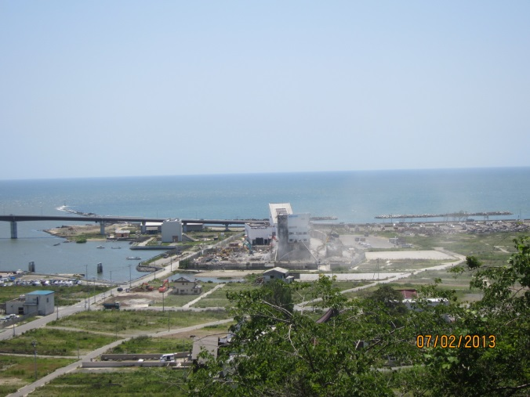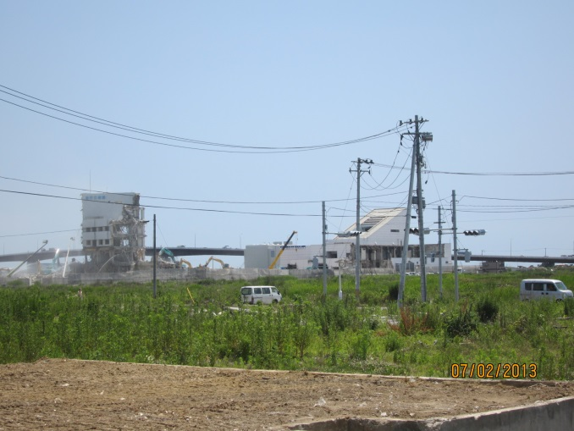

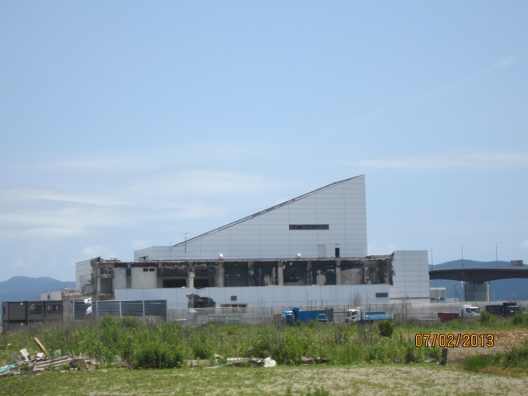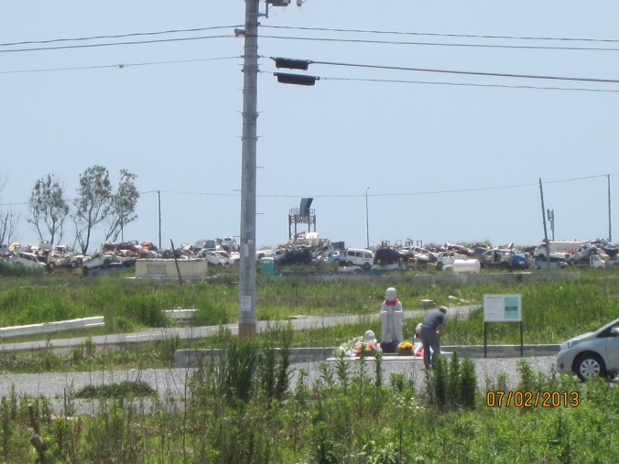

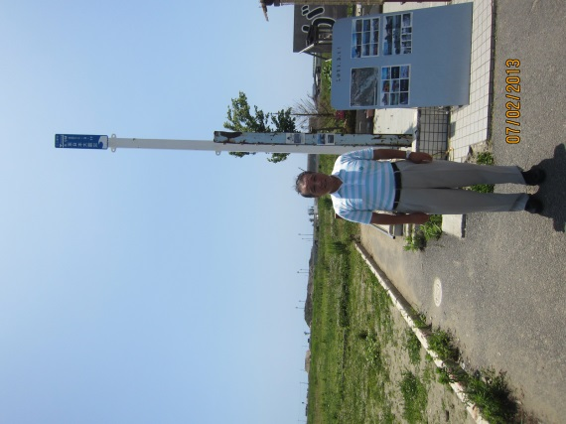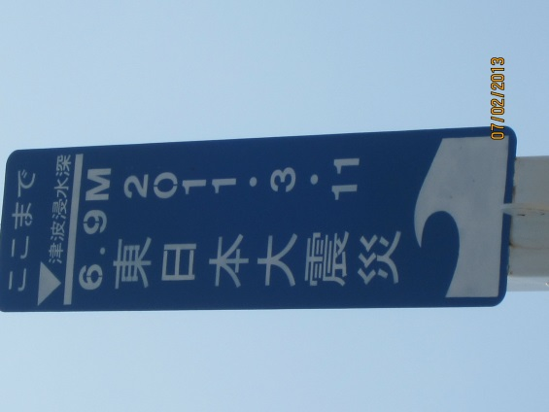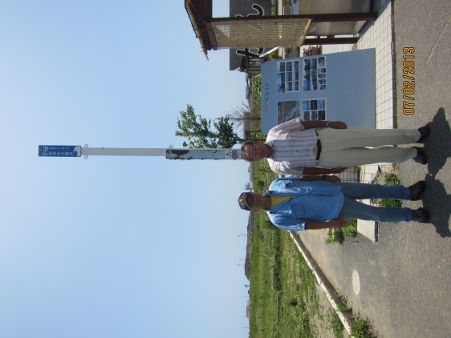
最初に石巻漁港に行きました。この地区だけで1800人ほど亡くなられた由。至る所に震災の爪痕が残されており、港近くに仮倉庫・仮加工場が、震災前の20～30％位出来てる程度。
運転手さん曰く「政治家は沢山来たけど、評論家ばかりだ。具体的には何もしてくれない」
そうした政治家（政治屋？）を選んだのも我々。さて今度の参議院選挙はどうしましょう？

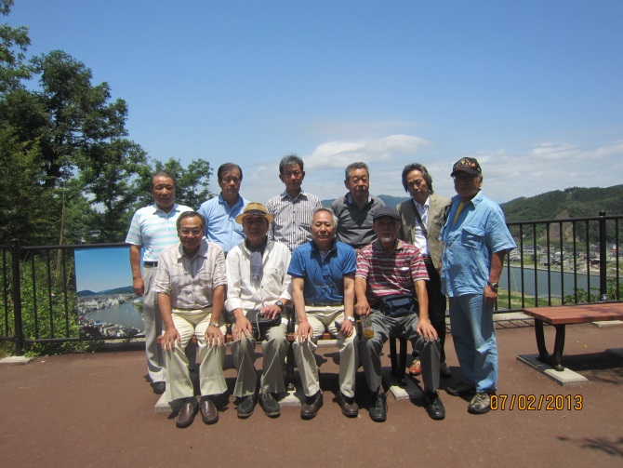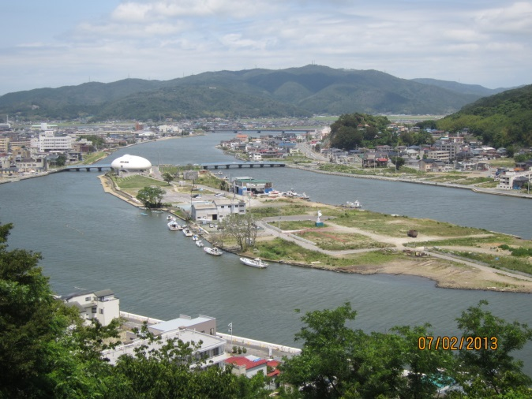
その後、石巻漁港と市内を一望できる日和山公園に移動。この公園は春は桜で有名です。
右の写真の橋のたもとの白いドームの屋根が、宮城県登米郡出身の漫画家石ノ森章太郎の「まんが館」です。写真中央の中の瀬には震災前にはびっしり建物があったそうです。
次に、幹事お勧めの「白謙（しらけん）かまぼこ店」にてお土産を購入。少々値は張りますが、ここの蒲鉾は絶品です。石巻に行かれる機会がありましたら、是非お立ち寄りを！

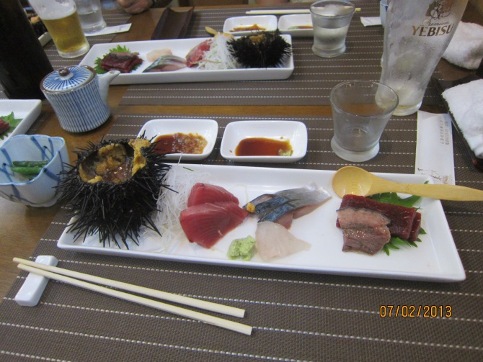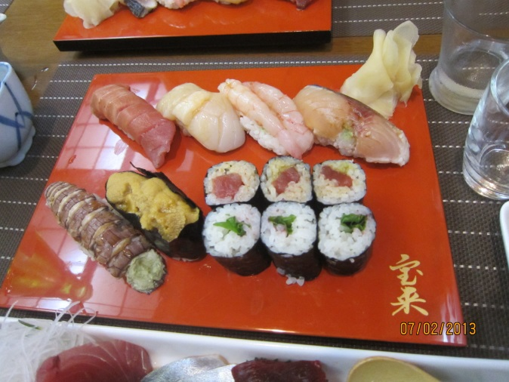

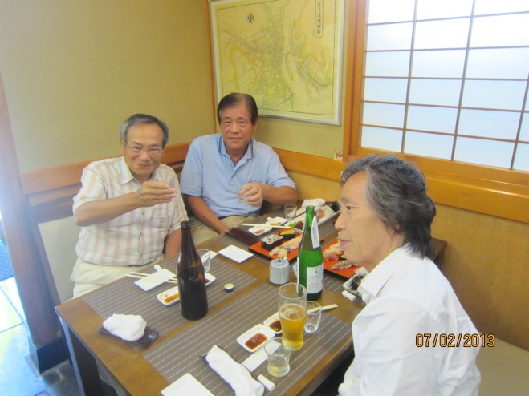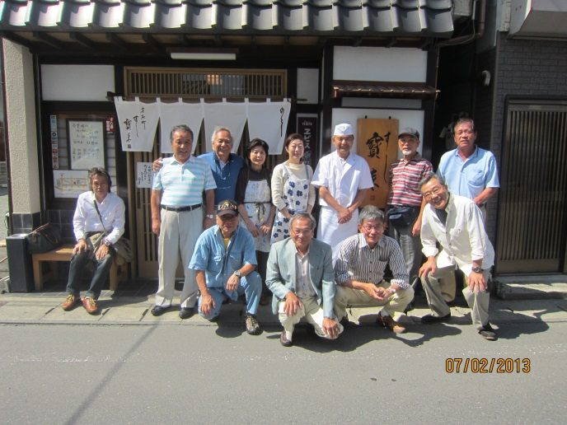
その後、宝来寿司にてランチタイム。10名で貸切状態、元の店舗は津波で流されたので、
今の店舗は仮住まい。よくぞ挫けず頑張っていると上野の団員が感心しきり。予約していた採り立てのウニ、とろ、まぐろ等々続々登場。お酒も宮城産の「浦霞禅」はじめ地酒を堪能。
大変おいしゅうございました。帰りには、お店の人達と記念撮影。大満足のランチでした。
さて、次は仙台に戻り、送迎バスで秋保温泉に向います。

石巻駅前に戻り、石巻発14：40の高速バスに乗車、仙台着16：05 仙台駅にてホテルの
送迎バスに乗り換え、秋保温泉 ホテルニュー水戸屋に向いました。ホテル着16：50
各自、部屋にて小休止し、ホテル自慢の露天風呂へ。桧風呂・陶器風呂・露天岩風呂・満月
風呂等、3か所で16趣の湯めぐりが出来ます。なかなかのものでした。

18：30から、いよいよお楽しみの宴会タイムです。

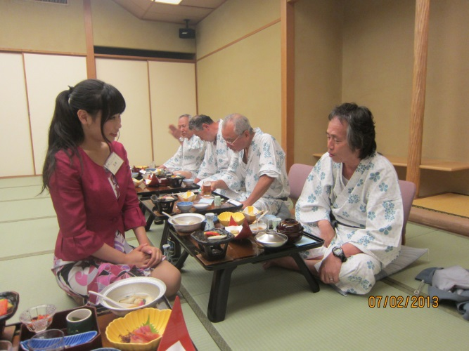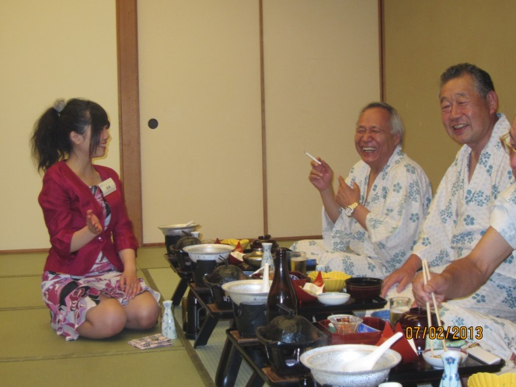

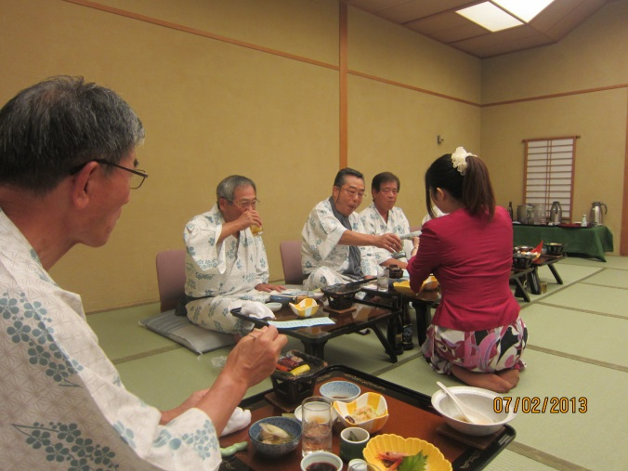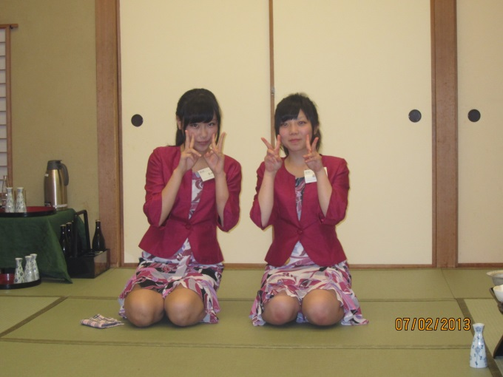

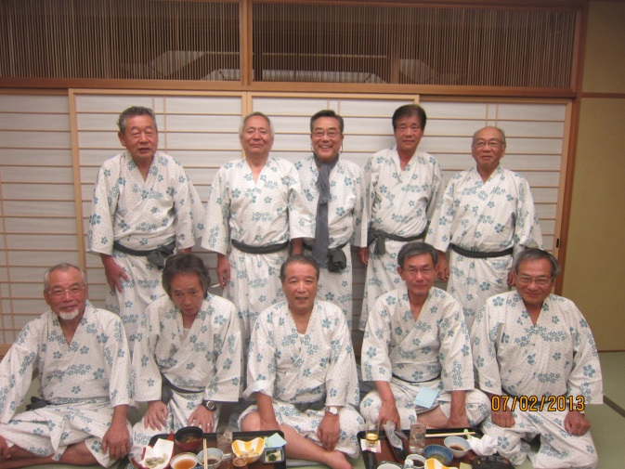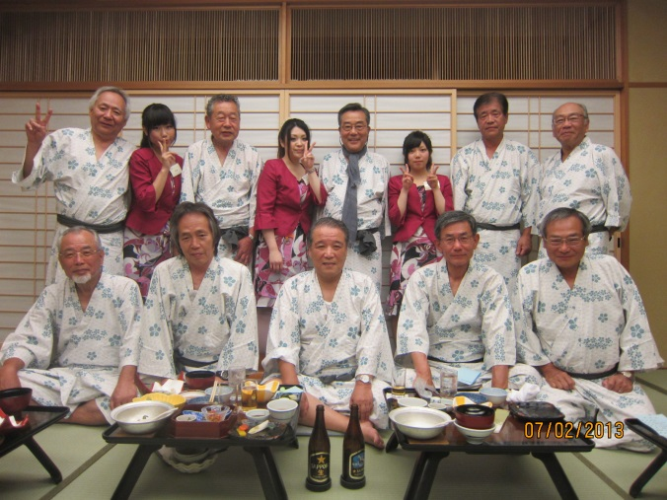
全員、和気藹々の実に楽しい宴会タイムでした。コンパニオンは全員若手、ホテルからは
話上手が良いか、若手がよいか聞かれましたが、当然若手で正解。大変盛り上がり、2名を
部屋にお持ち帰りしました。部屋での写真は、ご本人の了解がないため割愛します。

（３）7/3（水）朝食後、ホテルフロントに9：00集合。路線バスにて秋保大滝に移動しました。
秋保、里センター発9：22 秋保大滝着9：42
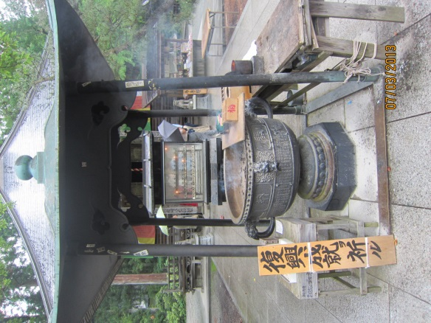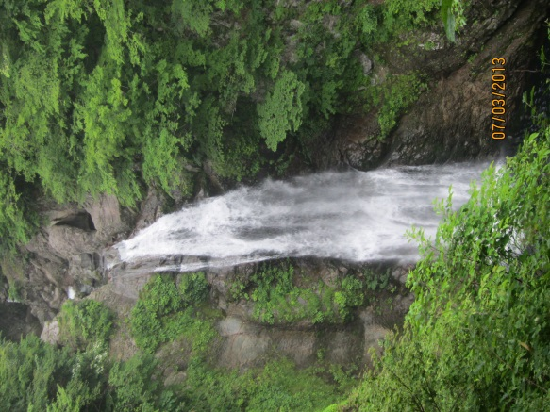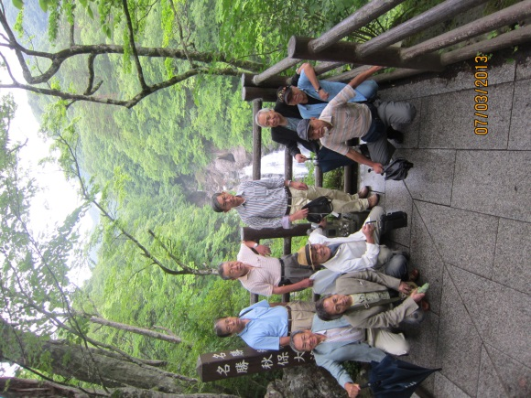
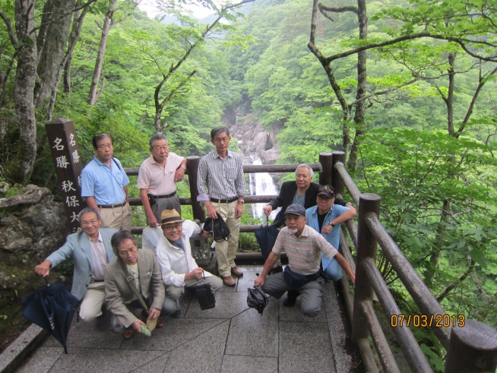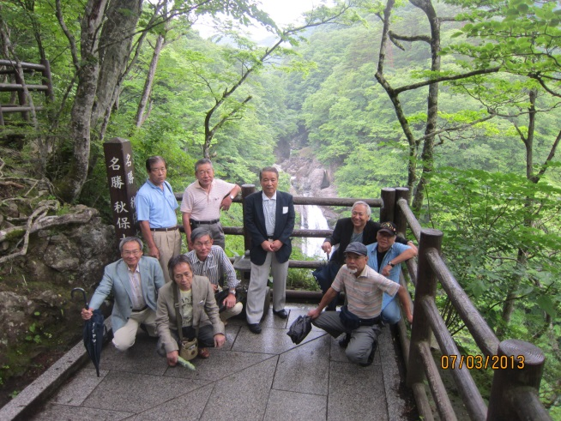
先ず、全員で「復興祈願」のお参りをしました。秋保神社の本堂の横を抜けると3分程で
大滝の見晴台に到着。まずまずの景観でした。この近くの横道に秋保大滝の表示板があった
ので、行ってみましたが、眺めは見晴台で十分。約15分程の健脚コースでした。誰も文句を言わず、協力してくれました。お疲れ様でした。その後、再び路線バスで里センターに
戻り（秋保大滝発10：28 里センター着10：48）、送迎バスで仙台市内に戻りました。
そして、ランチ会を仙台一番町の「利久サンモール一番町店」で実施。この店は一昨年の
旅行会でも利用した店で、牛タンと牛シチューの美味しいお店です。またまた写真を撮るのを忘れてしまいました。皆さんも仙台に行く機会がありましたら、訪ねてみて下さい。
今回も、皆さんがお土産を大量購入してくれたので、店長が大喜びでした。
早めにランチが終わったので（14：00）その場で自由解散としました。
その後、幹事は近くの元会社の事務所に顔をだし、仙台発15：26（はやて36号）で帰京。
何人かは1便早い新幹線の方もおられましたが、全員無事帰宅致しました。
これにて、今年の6組旅行会の終了です。例年のことですが、気の置けない仲間との旅は
実に楽しいものです。元気で一緒に旅が出来ることを心から喜びたいと思います。
また、来年もより多くの皆様と旅行が楽しめるよう念願しております。それでは、また。
以上
文責：織田 和男

